**Причины агрессивного поведения у детей дошкольного возраста**

1. **мая 2020 год**



**Агрессия** - индивидуальное или коллективное поведение или действие, направленное на нанесение физического или психического вреда либо даже на уничтожение другого человека или группы.  
**Причины возникновения агрессии** у детей дошкольного возраста:  
- стремление занять лидерские позиции; - желание владеть предметом, которым владеют другие дети; - ревность; - замечание или наказание; - чувство голода; - повышенная утомляемость; - скука, желание привлечь к себе внимание; - давление родителей; - впечатлительность, эмоциональная нестабильность; - чувство неполноценности.

Если родителям детей дошкольного возраста знакомы такие **проявления агрессии**, то следует приступить к упражнениям для снятия агрессивного поведения. Для каждого возраста желательно использовать свои упражнения, учитывающие уровень развития детей. **Упражнения для детей 3-4 лет**

Пара может состоять из двух детей или взрослого и ребенка.  
1. **Сбиваем кегли.**Кеглями могут служить пластиковые бутылки. Один ребенок стоит рядом с кеглями, другой пытается сбить их мячом. Дети меняются. 2. **Деремся подушками.**Предложите детям бой подушками. Подушки должны быть маленькими, легкими. Бой продолжается 3 минуты и заканчивается по сигналу взрослого. 3.**«Забей гол».**«Ворота» - маленькая коробка. С помощью соломинки дети дуют на маленький шарик из фольги (пуговицу), стараясь загнать в ворота. Дети забивают гол по очереди.

**4. Прыгаем с кочки на кочку.**Дети по очереди прыгают с коврика на коврик (с подушки на подушку), стараясь не оступиться. Упражнение следует делать под музыку. 5. **Море и суша.**Ребенок переступает из подноса (противня) с теплой водой в поднос с песком (манной крупой). По сигналу «Море!» ребенок встает в поднос с водой, по сигналу «Суша!» - в поднос с песком. Последним должен быть поднос с водой, чтобы смыть песок. После упражнения вытереть ноги, надеть носки. 6. **Попади в мишень.**Можно использовать дартс с прилипающими шариками. Дети по очереди кидают шарик в мишень. Расстояние между ребенком и мишенью не должно превышать 1,5 м. 7. **Топаем ногами.**Покажите ребенку, как сильно топать ногами. Попросите повторить. 8. **Колотим воздух.**Покажите ребенку, как сжать кулачки и делать движения руками сверху вниз. Попросите повторить. 9. **Топаем ногами и колотим воздух.**Покажите ребенку, как одновременно топать ногами и колотить воздух. Попросите повторить. 10. **Увернись от мяча.**Дети кидают легкий надувной мяч друг в друга. Покажите детям, как следует уворачиваться от мяча.  
  
**Упражнения для детей 4-5 лет** 1. **Делаем конфетти.**Предложите ребенку цветную бумагу и дырокол. Покажите, как пользоваться дыроколом. Полученное конфетти можно использовать для аппликации. 2. **Сочиняем сказку.**Придумайте вместе с детьми сказку о мальчике, который все время дрался. Направляйте сюжет, спрашивайте: кто, что и как может помочь мальчику стать хорошим. 3. **Выпускаем пар.**Предложите ребенку рычать громко, как лев, потом шипеть, как змея. Повторить по 3 раза.  4. **Аппликация в подарок.**Предложите ребенку пластмассовыми ножницами нарезать лист цветной бумаги на небольшие кусочки. Налист акварельной бумаги или картона нанесите контур картинки (фрукт, цветок, животное). Покажите ребенку, как намазать контур клеем и приклеить цветную бумагу. Контур обведите карандашом. Спросите ребенка: «Кому ты подаришь эту аппликацию?» 5. **Делаем фреску.**На кусок плотного картона приклейте небольшой кусок пластилина. Покажите ребенку, как размять пластилин, затем предложите приклеить его к листу и размазывать пальцами то левой, то правой руки. Кусочки пластилина должны располагаться в разных местах, и их следует размазать как можно тоньше.  
Нанезаполненные места нанесите клей, посыпьте некоторые участки солью, некоторые пшенной крупой. Подождите, пока высохнет клей, и раскрасьте гуашью (не добавляя воды). 6. **Правила дружбы.**Предложите детям придумать правила, например: «Тот, кто плюется и ругается, в колючий кактус превращается».

У**пражнения для детей 4-5 лет**  
**1. Бой воздушными шарами.**Надуйте два воздушных шара. Покажите детям движения, как при фехтовании. Бой не должен продолжаться более 2 мин. Дети сражаются на шарах по очереди. 2. **Дождь из мыльных пузырей.**По сигналу психолога «Лови!» дети ловят мыльные пузыри, по сигналу «Прячься!» - стараются увернуться от них. 3. **Кидаем мяч в корзину.**Корзиной может служить сачок, ведро. Один ребенок кидает мяч, другой ловит. Расстояние между детьми должно быть не более 2,5 м. **4. Комкаем и кидаем.**Предложите ребенку скомкать лист бумаги как можно плотнее и кинуть в корзину, которую держит другой ребенок. Дети выполняют упражнение по очереди.

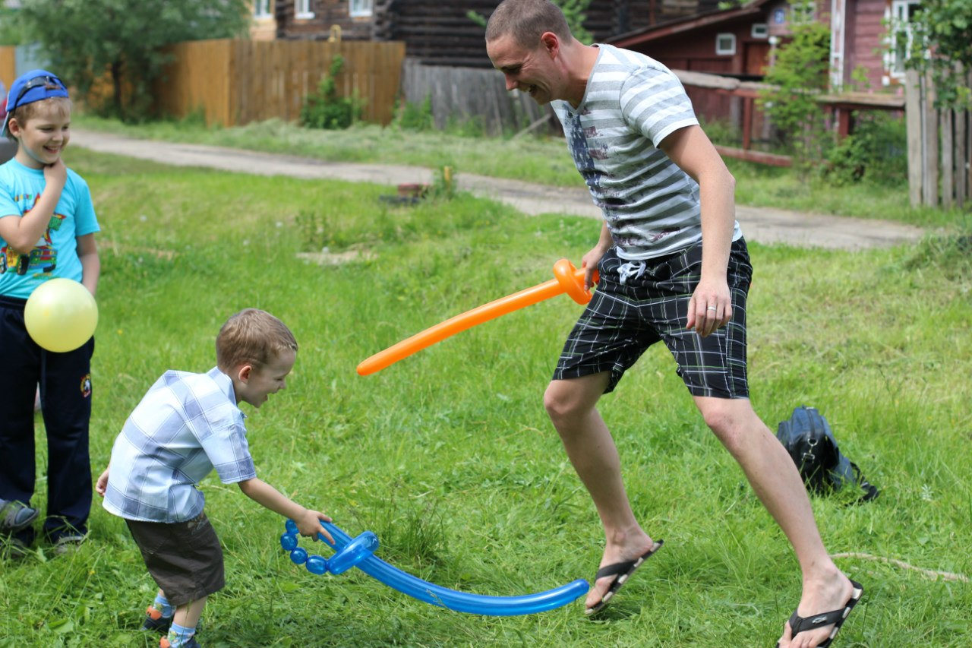 **5. Два мяча.**Держа один мяч в руках, ногой постараться забить мяч в «ворота». «Воротами» могут быть две подушки, коробка. **6. Учимся падать.**Подготовьте несколько подушек. Один ребенок кидает в другого мяч, тот падает. Научите детей правильно падать: на попу, на бок, на колени. **7. Пройдем по веревке.**Положите на пол веревку, завяжите ребенку глаза. Другой ребенок должен держать его за руку и вести по веревке. Упражнение выполняют по очереди. **8. Преодолеваем препятствия.**Дети (двое, если ребенок один, тогда взрослый составляет ему пару), держась за руки, перепрыгивают мяч, обходят кегли, проползают под веревкой. Задание 23 для желающих родителей и детей. Посмотрите совместно с детьми мультфильм «Ежик и Девочка», побеседуйте по содержанию вот ссылка  <https://youtu.be/KKKjY3bMHZs>. Обязательно задавайте вопросы по данной теме, пишите на электронный адрес **avtoranele@mail.ru**